Actividad 11
Fundamentos de Desarrollo Web

Objetivo:
- Crear un algoritmo en lenguaje JavaScript utilizando variables, estructuras de control, expresiones y funciones para dar solución a un problema.

Instrucciones.
Esta es una actividad grupal, con la cual deberá trabajar con alguna metodología de trabajo tales como Kanban o Scrum. Estas metodologías ágiles son muy populares en la actualidad en el ámbito laboral. Puede utilizar herramientas online para la aplicación de estas metodologías ágiles a las actividades grupales del curso.
Puede consultar al profesor si tiene dudas sobre el trabajo las cuales serán respondidas en directo, mediante Collaborate. Se creará un foro para que puedan discutir entre los grupos la búsqueda de una buena solución del problema.
Al final cada grupo explicará la solución obtenida para el problema, la cual obtendrá retroalimentación por parte de los alumnos y el profesor.

Enunciado

La empresa electrónica “Kacio” necesita crear una calculadora web, que permita realizar las cuatro operaciones matemáticas (suma, resta, multiplicación y división), además debe permitir borrar los números en pantalla. Para ello, lo han designado a usted para desarrollar la página. Debe utilizar los elementos HTML, CSS vistos en clases. Puede seguir el modelo de ejemplo que aparece en la siguiente figura.

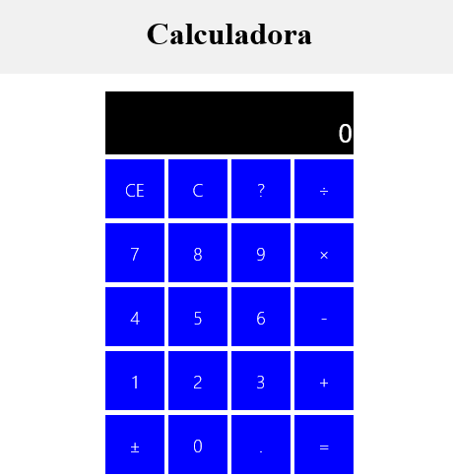

Una vez terminada la actividad, debe enviar por correo la soluciones indicando el grupo de trabajo y los integrantes. Cada solución se dejará en el ambiente de aprendizaje disponible para que la puedan revisar.

